INFORME DE LA COMISION DE HACIENDA RECAÍDO EN EL PROYECTO DE LEY QUE CONSOLIDA EL SISTEMA DE RECONOCIMIENTO Y PROMOCIÓN DEL DESARROLLO PROFESIONAL DOCENTE COMO ÚNICO SISTEMA GENERAL DE EVALUACIÓN Y FORTALECE LOS PROCESOS DE INDUCCIÓN Y ACOMPAÑAMIENTO __________________________________________________________________________

Boletín N° 15715-04

HONORABLE CÁMARA:

La Comisión de Hacienda pasa a informar, en cumplimiento del inciso segundo del artículo 17 de la ley N° 18.918, Orgánica Constitucional del Congreso Nacional, y conforme a lo dispuesto en el inciso segundo del artículo 226 del Reglamento de la Corporación, el proyecto de ley mencionado en el epígrafe, originado en Mensaje de de S. E. el Presidente de la República, don Gabriel Boric Font, e ingresado a tramitación el 31 de enero de 2023. Se encuentra en primer trámite constitucional y reglamentario, con urgencia calificada de suma.
Asistió en representación del Ejecutivo, la Subsecretaria de Educación, señora Alejandra Arratia Martínez, junto con la Directora del Centro de Perfeccionamiento, Experimentación e Investigaciones Pedagógicas (CPEIP) señora Lilia Concha Carreño.

.-CONSTANCIAS REGLAMENTARIAS

1.- Comisión técnica:

Comisión de Educación.

2.- Normas de quórum especial:

No hay nuevas normas que calificar en este trámite

3.- Normas de competencia de esta Comisión de Hacienda:

La Comisión Técnica señaló que deben conocerse los artículos primero y quinto transitorios, en virtud de lo dispuesto en inciso segundo del artículo 226 del Reglamento de la Corporación.

4.- Artículos rechazados:
No hubo.
5- Indicaciones declaradas inadmisibles:
No hubo.
6.- Modificaciones efectuadas:
No hubo.

7.- Diputado informante:

La señorita Camila Rojas Valderrama.

II.-SÍNTESIS DE LAS IDEAS MATRICES O FUNDAMENTALES

La idea central de esta iniciativa se orienta a consolidar el sistema de reconocimiento y promoción del desarrollo profesional docente como único sistema general de evaluación, y fortalecer los procesos de inducción y acompañamiento.

III.-ANTECEDENTES Y CONTENIDO DEL PROYECTO DE LEY
Señala el Mensaje que las consecuencias de la pandemia por Covid-19 propiciaron una serie de esfuerzos del sistema educativo para recuperar los aprendizajes perdidos como consecuencia de la no presencialidad de niños, niñas y jóvenes en sus establecimientos educacionales.
En tal sentido, señala que el Ministerio de Educación priorizó tres ámbitos clave para hacerse cargo del rezago en diversos campos de desarrollo, a saber: i) convivencia y salud mental, ii) fortalecimiento de aprendizajes, y iii) revinculación y asistencia.
Explica que en esta tarea resulta necesario relevar los procesos de evaluación establecidos en la ley N° 20.903, que crea el Sistema de Desarrollo Profesional Docente y modifica otras normas; fomentar el trabajo colaborativo y el acompañamiento, tanto a docentes principiantes como a aquellos que no han podido avanzar en su desarrollo profesional. Además, se precisa que estas medidas permitirán que la preocupación principal de los docentes sea la reactivación educativa, con énfasis en el desarrollo de las niñas, niños y jóvenes.
Por otro lado, se indica que la entrada en vigencia de la referida ley N° 20.903, determinó la coexistencia, respecto de las y los docentes del sector público, de dos sistemas normativos que consideran la evaluación de las prácticas pedagógicas.
Por una parte, el artículo 70 del DFL N° 1, de 1996, del Ministerio de Educación, que aprobó el estatuto de los profesionales de la educación, y de las leyes que la complementan y modifican a propósito de los “Deberes y obligaciones funcionarias de los profesionales de la educación”, la llamada “Evaluación Docente”, su aplicación, instrumentos evaluativos y consecuencias. Luego, el título III del Estatuto Docente, llamado “Del Desarrollo Profesional Docente”, incorporado por la ley N° 20.903, estableció el Sistema de Desarrollo Profesional Docente, el que, de acuerdo a su artículo 19, tiene por objeto reconocer y promover el avance de las y los profesionales de la educación hasta un nivel esperado de desarrollo profesional, así como ofrecer una trayectoria profesional atractiva para continuar desempeñándose profesionalmente en el aula.
Precisa el mensaje que el referido título además de la aplicación del Sistema, los instrumentos evaluativos que utiliza y sus consecuencias regula el avance en el desarrollo profesional a través de los tramos, los que permiten aumentar las remuneraciones de las y los docentes y desarrollar funciones directivas y técnicas pedagógicas, así como de acompañamiento docente.
En virtud de lo anterior, señala que respecto de aquellos profesionales de la educación dependientes de municipalidades, corporaciones municipales y Servicios Locales de Educación, se consideran dos instancias evaluativas diferentes, que responden a lógicas distintas, cada una con sus propias consecuencias, considerando ambos sistemas la determinación de categorías de logro y niveles de desempeño, existiendo un instrumento común, el portafolio.
Agrega que si bien teóricamente este proceso implica ciclos coordinados, en la práctica, el sistema presenta duplicidades administrativas, operacionales y de comunicación del sistema con las y los profesores., complejizando la experiencia evaluativa y desincentivando la construcción de un sistema de desarrollo profesional que estimule la autonomía docente y la colaboración entre pares.
Por otro lado, hace presente la iniciativa que en la aplicación de la ley N° 20.903, se detecta la necesidad de hacer extensivos los procesos de inducción a todas las y los docentes principiantes, sin límite de horas contratadas, así como simplificar su tramitación administrativa. Se agrega que el sistema actualmente restringe el proceso de inducción a las y los docentes contratados hasta por un máximo de 38 horas semanales, siendo el aumento de horas de contrato de las y los docentes principiantes una de las principales causas de abandono del proceso de inducción.
En razón de ello, se enfatiza la necesidad de mejorar la retención de docentes principiantes en dichos procesos siendo necesario que no se vean afectados por las adecuaciones que los sostenedores deben efectuar en las dotaciones docentes.
Por último, precisa que se requiere fortalecer las acciones de acompañamiento a docentes, para lo cual resulta beneficioso utilizar las capacidades de la Red Maestros de Maestros.

CONTENIDO DEL PROYECTO

- Se deroga el artículo 70 del decreto fuerza de ley N°1, que fija texto refundido, coordinado y sistematizado de la ley Nº 19.070, que Aprobó el Estatuto de los Profesionales de la Educación, y de las leyes que la complementan y modifican (en adelante DFL N°1 o Estatuto Docente ) y otras normas relacionadas, estableciendo como único sistema de evaluación, reconocimiento y progresión aquel contenido en las normas dispuestas en el párrafo II del título III del aludido Estatuto Docente, correspondientes al reconocimiento y promoción del desarrollo profesional docente.
- Se amplía el acompañamiento a los docentes nóveles, a fin de mejorar sus competencias profesionales con el apoyo de docentes mentores, para favorecer la retención de los nuevos docentes en el sistema educativo, quienes actualmente presentan altas tasas de deserción en el ejercicio de la docencia. Con tal objeto, se elimina la restricción de horas contratadas para cursar el proceso de inducción, cuyo límite actual es de 38 horas y en los casos en que la jornada sea mayor a ella, el proceso se realizará durante las horas no lectivas sin derecho a la asignación de inducción, para evitar duplicidad en el pago de una parte de su jornada.
- Se simplifican los procedimientos administrativos asociados a los procesos de inducción y designación de mentores, reemplazando la firma de convenio por un proceso más expedito, en línea con la transformación digital del Estado.
- Se potencia la Red Maestros de Maestros para el acompañamiento de docentes pertenecientes a los tramos “Inicial” y “Temprano” que no hayan logrado progresar en su desarrollo profesional, estableciendo como ámbito de acción prioritario para la Red el acompañamiento a estos docentes, a través de acciones específicas tendientes a mejorar su desempeño docente.
- Se establece la posibilidad de acceder a un tramo de desarrollo profesional docente considerando los resultados de su portafolio rendido el año 2015 más el instrumento de evaluación de conocimientos específicos y pedagógicos rendido en el marco del Sistema de Desarrollo Profesional Docente, respecto de los docentes que en su proceso de evaluación del año 2015 obtuvieron resultados competente o destacado y no rindieron las pruebas de conocimientos específicos establecidas en las leyes Nos 19.715 y 19.933, que otorgan un mejoramiento especial de remuneraciones para los profesionales de la educación, por haber sido eliminadas por la ley N° 20.903.
- Se otorga la posibilidad de extender los procesos evaluativos, de manera que el número de docentes a evaluar cada año se distribuya de forma equitativa en el tiempo, teniendo en cuenta el gran número de docentes que deben evaluarse el presente año, a consecuencia de las leyes Nos 21.072 y 21.506.

IV.- INCIDENCIA EN MATERIA FINANCIERA O PRESUPUESTARIA DEL ESTADO

El informe financiero N°37 de 31 de enero de 2023 que acompaña al proyecto de ley indica que este genera ahorros debido a la eliminación de la evaluación docente. Esta evaluación se compone de una autoevaluación, una evaluación de pares, un informe de referencias de terceros y un instrumento portafolio profesional, donde este último también es utilizado como instrumento de evaluación para la carrera docente.
Debido a lo anterior, al eliminar la evaluación docente se genera un ahorro por los conceptos de autoevaluación, evaluación de pares e informe de referencias de terceros. Asimismo, disminuye el número de docentes totales a evaluar año a año, puesto que rendir los instrumentos de evaluación de carrera docente es voluntario para quienes se encuentran en los tramos avanzado, experto I y experto II de la carrera, no así en evaluación docente, donde todos, excepto quienes se encuentren en los tramos experto I y experto II deben rendirla, a lo menos, cada cuatro años.
Adicionalmente, el artículo 70 del Estatuto Docente indica que a aquellos profesores/as cuya evaluación docente resulte en una calificación de desempeña insatisfactorio o básico, se les podrá exigir que dejen la responsabilidad de curso para trabajar durante el año en su Plan de Superación Profesional (PSP). Sin perjuicio de que es el sostenedor quien asume el gasto que representa el reemplazo del docente en aula, es el Ministerio de Educación quien entrega los recursos para la ejecución de los PSP. Así, la derogación del artículo 70 también genera un ahorro fiscal por este concepto.
La Tabla 1 muestra el detalle del menor gasto fiscal por el proyecto de ley en su primer año de aplicación, de acuerdo al convenio vigente del Ministerio de Educación.

El proyecto de ley irroga un mayor gasto fiscal por el incremento en remuneraciones de los docentes beneficiarios que accedan a un mejor tramo de desarrollo profesional docente del que hubiesen alcanzado en caso de no existir la norma.
Para la estimación del efecto del artículo primero transitorio sobre el presupuesto fiscal se utilizó la nómina de potenciales beneficiarios y beneficiarias, la que considera más de 6 mil docentes. Asimismo, se utilizan las bases de datos de progresión de tramo históricas desde 2016.
De este modo, se calcula, en primer lugar, el costo de la normativa actual para el primer año de aplicación del proyecto de ley; esto es, el monto total estimado del aumento en remuneraciones de estos docentes, debido al avance de tramo de desarrollo profesional en su próximo proceso de reconocimiento, asumiendo que todos los y las docentes participarán en él. A este escenario se le llama escenario de "progresión natural".
En segundo lugar, se estima el gasto fiscal por concepto de aumento en remuneraciones de los docentes beneficiarios y beneficiarias considerando, para cada uno, el pontaje de su instrumento portafolio profesional rendido el año 2015 y el de su instrumento de evaluación de conocimientos específicos y pedagógicos rendido en 2019, en los casos que este último hubiere sido rendido por el o la docente. A esta estimación se le llama escenario "cambio normativo".
Finalmente, la diferencia entre el costo del escenario de "progresión natural" y del escenario "cambio normativo" corresponde al gasto incrementa' del proyecto.
La Tabla 2 muestra el detalle de los resultados obtenidos para el primer año de aplicación de la normativa.

De esta manera, el mayor gasto fiscal total del primer año de aplicación es de $422.312 miles de 2023.
El mayor gasto fiscal que irrogue la aplicación de esta ley durante su primer año presupuestario de vigencia se financiará con cargo al presupuesto del Ministerio de Educación y, en lo que faltare, con cargo a los recursos de la partida presupuestaria Tesoro Público, de la Ley de Presupuestos del Sector Público.

V- AUDIENCIAS Y ACUERDOS ADOPTADOS

La Subsecretaria de Educación, señora Alejandra Arratia Martínez, se refirió al proyecto de ley en tabla, señalando:
Situación actual:
Un sistema complejo con duplicidades en diversos niveles:
1. Normativos: Dos cuerpos normativos similares cuyo objetivo es la evaluación del ejercicio docente.
2. Administrativos: Duplicidad de gestión y administración de procesos de evaluación.
3. Procesales: Procesos de convocatoria paralelos, reposiciones y apelaciones para Evaluación Docente y Sistema de Reconocimiento
4. Comunicativos: Diversas plataformas digitales y puntos de información para docentes.
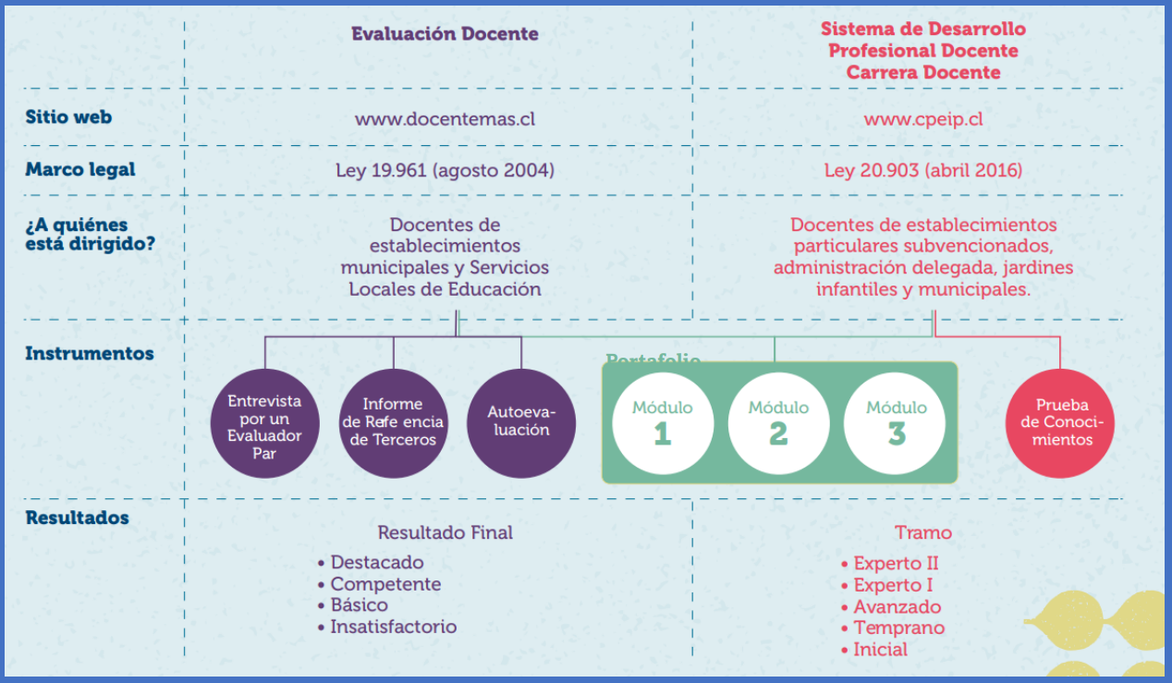
Objetivos del proyecto de ley:
- Desburocratizar, descomprimir y simplificar los sistemas de evaluación y reconocimiento, fortaleciendo un único sistema, más eficiente, transparente y basado en los principios de igualdad de trato y justicia evaluativa para todos los docentes del sistema.
- Fortalecer las redes de trabajo colaborativo y de acompañamiento entre docentes por medio de la Red Maestros de Maestros.
- Ampliar la cobertura de procesos de inducción y mentorías para mejorar la retención de docentes principiantes en todos los establecimientos educacionales.
- Ajustes al sistema y flujos de desarrollo profesional docente.

Contenido del proyecto de ley:
1) Ajustes para un Sistema único de Evaluación y Reconocimiento:
✓ Se elimina la Evaluación Docente del Desempeño Profesional (Evaluación Docente) establecida en el artículo 70 del Estatuto Docente.
✓ Refuerza el Sistema de Desarrollo Profesional Docente como instrumento de progresión y reconocimiento docente.
✓ Se mantiene la posibilidad a sostenedores de generar sus propios sistemas de evaluación.
✓ En tanto un docente no alcance un nivel óptimo de desarrollo profesional, debe ser evaluado. Adicionalmente, aquellos que se encuentren en los tramos profesional Avanzado y Experto I pueden evaluarse voluntariamente para progresar en su carrera, con incentivos remuneracionales.
✓ Se efectúan ajustes normativos, fundamentalmente a las causales de salida de una dotación, por la eliminación de la Evaluación Docente, considerando para dichos efectos como docentes mal evaluados aquellos que no han logrado avanzar de los tramos inferiores de la Carrera Docente.
2) Fortalecimiento de la Red Maestros de Maestros: Define como ámbito de acción prioritaria el apoyo a profesores y profesoras que lo logren progresar en la Carrera Docente. Por medio de Proyectos de Participación Activa, docentes pertenecientes a la Red podrán acompañar y apoyar a pares que se encuentren entramos Inicial y Temprano y no logren progresar en el Sistema de Reconocimiento.
3) Fortalecimientos de procesos de inducción y mentorías.
- Eliminación del límite de las 38 horas de contrato para la inducción de docentes principiantes. Actualmente un 54% de los docentes principiantes abandonan la mentoría por esta razón
- Reemplazo firma de convenios asociados por un proceso de aceptación electrónica que se aprueba administrativamente. En línea con la transformación digital del Estado, se establece un sistema más expedito para suscribir el convenio.
4) Ajustes al sistema y flujos de desarrollo profesional docente.
- Aquellos docentes que en su proceso de evaluación docente del año 2015 obtuvieron resultados competente o destacado y no rindieron las pruebas de conocimientos específicos por haber sido eliminadas por la ley N° 20.903, podrán acceder a nuevo tramo de desarrollo profesional docente considerando los resultados de su Portafolio 2015 y el instrumento de evaluación de conocimientos específicos y pedagógicos rendido en el marco del Sistema de Desarrollo Profesional Docente.
- A consecuencia de las leyes N°s 21.072 y 21.506, la cantidad de evaluaciones estimadas para el año 2023 es de 86.689 docentes. Por lo anterior se establece la posibilidad de extender los procesos evaluativos hasta por 4 años, de manera que el número de docentes a evaluar cada año se distribuya de forma equitativa en el tiempo
Menor gasto por derogación de Evaluación Docente:
Este proyecto genera ahorros debido a la eliminación de la evaluación docente, al eliminarse los instrumentos autoevaluación, evaluación de pares e informes de referencia de tercero.
Adicionalmente como los docentes con malos resultados en su Evaluación Docente desarrollaban Planes de Superación Profesional, de costo fiscal, hay un menor gasto por este concepto.
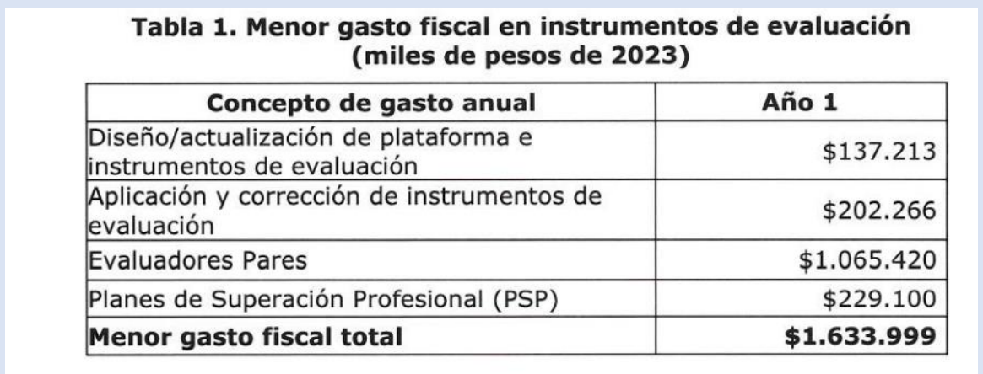
Mayor gasto por aplicación del artículo primero transitorio:
El mayor gasto que irroga el proyecto obedece al aumento de las remuneraciones de cargo fiscal que reciban los docentes que accedan a un nuevo tramo por aplicación del artículo primero transitorio.
Para estimación del efecto se consideró un universo de 6000 potenciales beneficiarios y beneficiarias, y los datos de progresión en carrera docente desde 2016.
Se calcula la diferencia entre la progresión natural que ocurriría en la normativa actual, y la progresión de tramo por este cambio normativo, que permite combinar el portafolio 2015 con la prueba 2019 o la que se rinda en el próximo proceso, y que al hacerse conforme las normas transitorias de la ley N°20.903 podría permitir avanzar más de un tramo.
La diferencia entre la progresión natural y el cambio normativo corresponde a gasto incremental del proyecto, según se aprecia en la tabla siguiente.
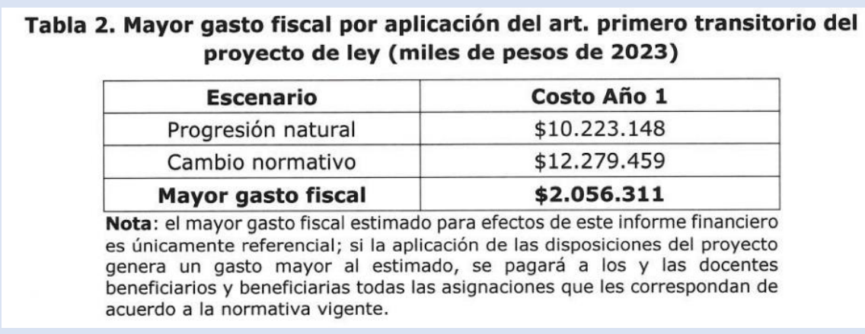
Impactos del proyecto:
1. Rentabilidad social y educativa por medio del ahorro en procesos que permiten invertir en desarrollo profesional y mejora continua.
2. Eficiencia en el uso de los recursos públicos y la gestión administrativa del sistema de evaluación y reconocimiento.
3. Permite la efectiva igualdad de trato y de oportunidades de desarrollo profesional para profesores y profesoras pertenecientes a establecimientos con financiamiento público.
4. Facilita la reactivación educativa por medio del uso eficiente del tiempo de las y los docentes y educadoras.
El diputado Cifuentes preguntó por el déficit docente proyectado y si existe un análisis por territorio de la evaluación docente, que indique cuales son las regiones más rezagadas y porqué.
La Subsecretaria Arratia señaló que en Chile existe una proyección de déficit docente, pero se ha avanzado en medidas básicas como que una mayor cantidad de estudiantes entren a estudiar pedagogía, y que además, terminen la carrera. El proyecto de ley genera apoyo para que los docentes que ingresen al sistema, continúen en el sistema. Por otro lado, el año pasado hubo un 50% de aumento en la carrera docente, aumento que se debió a un esfuerzo importante que se ha hecho en el área de atracción.
La Directora del Centro de Perfeccionamiento, Experimentación e Investigaciones Pedagógicas (CPEIP) señora Lilia Concha Carreño, señaló que el desempeño de evaluación docente se distribuye en una media nacional sin diferencias importantes en relación al territorio, no así el déficit docente. Indicó que el mayor déficit docente se da en áreas de matemáticas y ciencias.
El diputado Cifuentes preguntó si esta información sobre déficit es pública para los profesores. A su vez, preguntó si este proyecto debió incorporar un sistema de incentivos para corregir el desequilibrio.
La señora Concha, señaló que la oferta laboral y la distribución docente es inequitativa. En regiones del norte y otras de más difícil acceso es donde se concentra la mayor cantidad de déficit. Se está creando un sistema que permita centralizar todas las ofertas laborales de educación del país, en una sola plataforma.
La diputada Rojas se refirió al déficit de profesores, cuestión que da cuenta que las cosas no se han hecho tan bien como se quisiera. A su vez, hizo presente que el proyecto no elimina la evaluación, sino que se hace cargo de un problema país.
El diputado Romero señaló que los proyectos deben analizarse en su mérito. La evaluación docente es algo que genera ruido en la población, dando la sensación de que no se quiere evaluar, siendo deber del poder legislativo contribuir en que esta “imagen” cambie. La evaluación es una materia delicada, y debe ser analizada con el mayor cuidado posible.
La Subsecretaria Arratia manifestó la disposición del ejecutivo de conversar y profundizar con los diputados en cada uno de los argumentos que se encuentran a la base del proyecto de ley. Con todo, señaló que no se busca eliminar la evaluación, sino que eliminar la duplicidad de la evaluación porque es poco eficiente y poco coherente tener dos sistemas que no se articulan entre sí.
La señora Lilia sostuvo que se eligieron para el proyecto, aquellos dos instrumentos que mejor discriminan el desempeño. A su vez, se conserva la autonomía de los sostenedores para realizar evaluaciones propias.
El diputado Naranjo señaló que hay una preocupación transversal sobre la calidad de la educación. En este sentido, preguntó si la propuesta del ejecutivo va en dirección de mejorar esa calidad. Con todo, hay una impresión generalizada de que a los profesores les molesta la evaluación docente, o bien esto ha sido comunicado de mal manera. Sin embargo, deben evaluarse a los docentes, más aún ante los problemas de calidad que tiene la educación actualmente. A su vez, manifestó que no ve una política clara de incentivo a la carrera docente.

Normas de competencia de la Comisión de Hacienda:
“Artículo primero.- Los profesionales de la educación que durante el año 2015 rindieron la evaluación de desempeño profesional docente establecida en el artículo 70 del decreto con fuerza de ley N° 1, de 1996, del Ministerio de Educación, podrán optar entre las siguientes alternativas, para ser asignados a un tramo de desarrollo profesional:
a) Rendir el instrumento de evaluación de conocimientos específicos y pedagógicos establecido en el artículo 19 K y eximirse de rendir el instrumento portafolio en su próximo proceso de reconocimiento, manteniendo la calificación obtenida en el año 2015;
b) Rendir el instrumento de evaluación de conocimientos específicos y pedagógicos prescrito en el artículo 19 K conjuntamente con el instrumento portafolio en su próximo proceso de reconocimiento, y optar, para el instrumento portafolio, entre la calificación obtenida en dicho proceso y aquella lograda en el proceso del año 2015; o,
c) Eximirse de rendir el instrumento de evaluación de conocimientos específicos y pedagógicos y el portafolio profesional de competencias pedagógicas regulados por el artículo 19 K, siendo asignado a un tramo de desarrollo profesional considerando el instrumento portafolio rendido el año 2015 y el instrumento de evaluación de conocimientos específicos y pedagógicos rendido el año 2019.
Para optar a alguna de estas alternativas, los docentes deberán cumplir las siguientes condiciones:
a) Haber obtenido nivel de desempeño competente o destacado en su evaluación de desempeño profesional docente año 2015.
b) No haber rendido las pruebas de conocimientos específicos establecidas para percibir la asignación del artículo 15 de la ley N° 19.715 o la establecida en el artículo 17 de la ley N° 19.933, por haber sido derogadas.
c) Haber sido asimilados a un tramo del desarrollo profesional docente en virtud de las normas transitorias de la ley N° 20.903 considerando sólo los resultados de su instrumento portafolio rendido el año 2015.
Los docentes que opten por una de las alternativas indicadas en los literales anteriores deberán manifestar su voluntad, en la forma y plazos que establezca por resolución exenta el Ministerio de Educación, la que deberá dictarse dentro de los noventa días siguientes a la publicación de esta ley y ser publicada en el sitio web del mismo Ministerio.
La asignación a un tramo de desarrollo profesional, considerando alguna de las alternativas indicadas precedentemente, se hará conforme al artículo décimo transitorio de la ley N° 20.903 y surtirá efectos desde la total tramitación del acto administrativo que la ordene.
“Artículo quinto.- El mayor gasto fiscal que irrogue la aplicación de esta ley durante su primer año presupuestario de vigencia, se financiará con cargo al presupuesto del Ministerio de Educación y, en lo que faltare, con cargo a los recursos de la partida presupuestaria Tesoro Público, de la ley de Presupuestos del Sector Público.”.
El diputado Ramírez explicó que tiene dudas respecto de la eficacia del proyecto, razón por la cual se abstendrá.
El diputado Romero manifestó que, atendida la voluntad de la Subsecretaria de conversar con los parlamentarios, y en cuanto aún tiene dudas con el proyecto, se abstendrá.

VOTACIÓN

Puestas en votación las normas de competencia de la Comisión de Hacienda, estas fueron aprobadas por diez votos a favor y tres abstenciones. Votaron a favor los diputados Barrera, Cid, Cifuentes, Mellado, Naranjo, Rojas, Sáez, Sepúlveda, Soto, Yeomans. Se abstuvieron los diputados Ramirez, Romero y Von Mühlenbrock.

*******

Por las razones expuestas, la Comisión de Hacienda recomienda aprobar el proyecto de ley sometido a su conocimiento, en la forma explicada.
********
Tratado y acordado en la sesión especial celebrada el 17 de mayo del año en curso, con la asistencia presencial o remota, de los diputados señores Boris Barrera Moreno, Ricardo Cifuentes Lillo, Miguel Mellado Suazo, Jaime Naranjo Ortiz, Guillermo Ramírez Diez, Agustín Romero Leiva, Jaime Sáez Quiroz, Alexis Sepúlveda Soto, Raúl Soto Mardones, Gastón Von Mühlenbrock Zamora y señoras, Sofía Cid Versalovic, Camila Rojas Valderrama y Gael Yeomans Araya (Presidente).

Sala de la Comisión, a 18 de mayo de 2023

JUAN PABLO GALLEGUILLOS JARA
Abogado Secretario Jefe de Comisiones

